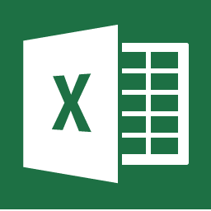

Dieses Dokument wurde in einer früheren

Microsoft Office Version erstellt.

Um das Dokument vollständig anzeigen zu können, öffnen Sie dieses mit **Microsoft Office Excel** und befolgen Sie die nachfolgenden Schritte:

* **Klicken Sie auf Bearbeitung aktivieren**,
* **dann klicken Sie auf Inhalt aktivieren**.

Mithilfe dieser beiden Schritte wird Ihr Dokument für die neuste Version von Microsoft Office Excel konvertiert.